Produktspesifikasjon for

Ferjelem (974)
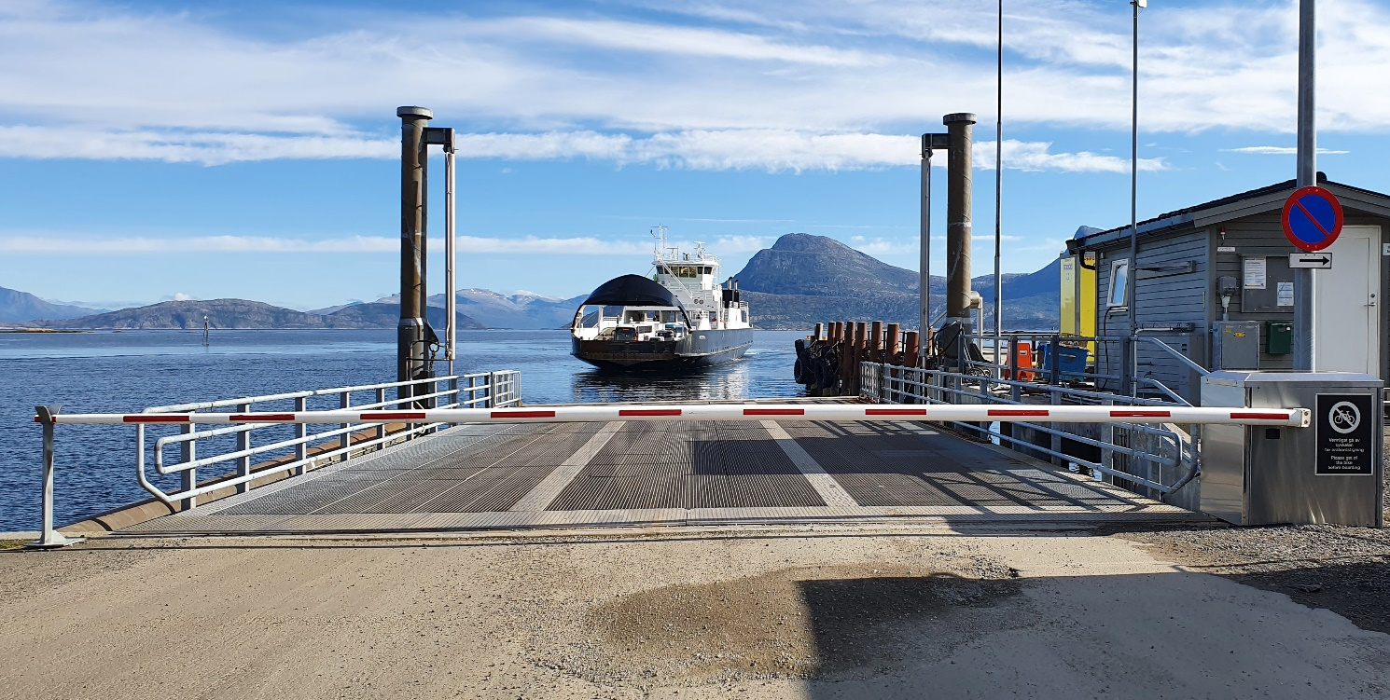
Figur 1 Ferjelem (Foto: Randi Skoglund, Statens vegvesen)

Innhold
1 Innledning 2
2 Om vegobjekttypen 2
3 Bruksområder 2
4 Registreringsregler med eksempler 3
5 Relasjoner 6
6 Egenskapstyper 7
7 UML-modell 9

Innledning
Dette er en produktspesifikasjon for vegobjekttypen Ferjelem i NVDB. Produktspesifikasjon er oppdatert i henhold til Datakatalogversjon 2.31.
Sist oppdatert dato: 2023.02.07.

Om vegobjekttypen
Tabell 2-1 gir generell informasjon om vegobjekttypen hentet fra Datakatalogen.
Tabell 2-1 Informasjon om vegobjekttypen
Navn vegobjekttype: | Ferjelem
Definisjon: | Bru mellom ferje og kai. Kan heves/senkes. Benevnes også ferjekaibru.
Representasjon i vegnettet: | Punkt
Kategoritilhørighet | Kategori 2 - Nasjonale data 2
Sideposisjonsrelevant: | Nei
Kjørefeltrelevant: | Nei
Krav om morobjekt | Nei
Kan registreres på konnekteringslenke | Nei

Bruksområder
Tabell 3-1 gir oversikt over viktige bruksområder for NVDB-data. Det er markert hvilke av disse som er aktuelt for denne vegobjekttypen. I noen tilfeller er det gitt mer utfyllende informasjon.
Tabell 3-1 Oversikt over bruksområder
Bruksområde | Relevant | Utfyllende informasjon
NTP - Oversiktsplanlegging
Vegnett - navigasjon | X
Statistikk
Beredskap
Sikkerhet
ITS
VTS – Info | X
Klima – Miljø
Vegliste – framkommelighet
Drift og vedlikehold | X
Annet bruksområde

Registreringsregler med eksempler

Registreringsregler
Nedenfor presenteres regler for registrering av data knyttet til gjeldende vegobjekttype. For noen regler er det i kolonne til høyre referert til utfyllende eksempler.
Nr. |  | Regel | Eks.
1 |  | Generelt
 | a | En forekomst av vegobjekttype Ferjelem i NVDB gjenspeiler en konkret ferjelem ute i vegnettet. Eksempler viser ulike varianter av Ferjelem og hvordan disse skal registreres. | 4.2.1  4.2.2  4.2.3
2 |  | Omfang – hva skal registreres
 | a | Alle offisielle ferjelemmer knyttet til vegnettet i Norge skal registreres i NVDB.
3 |  | Forekomster – oppdeling ved registrering
 | a | En ferjelem skal registreres som ett vegobjekt med en NVDBID.
 | b | I tilfeller der det er to ferjelemmer på ei ferjekai, skal det registreres som to ferjelemmer.
4 |  | Egengeometri
 | a | Ferjelem skal legges inn med egengeometri, punkt. Punktet som geometrisk representerer ferjelemmen, måles inn ved senter opplagring ferjelem, m.a.o. midt på hengselet. | 4.2.1
5 |  | Egenskapsdata
 | a | Det framkommer av oversikten i kapittel 6.1 hvilke egenskapstyper som kan angis for denne vegobjekttypen. Her framkommer det også hvilken informasjon som er absolutt påkrevd (1), påkrevd (2), betinget (3) og opsjonell (4). I kapittel 7.3 finnes UML-modell som gir oversikt over egenskaper og tilhørende tillatte verdier. | 4.2.4
6 |  | Relasjoner
 | a | Det framkommer av kapittel 5 hvilke relasjoner vegobjekttype kan inngå i. I kapittel 7.1 finnes UML-modell som gir oversikt over relasjoner.
 | b | Ferjelem skal kobles opp som datter til Ferjekai (64).
7 |  | Lignende vegobjekttyper i Datakatalogen
 | a | Ingen.
8 |  | Stedfesting til vegnettet i NVDB
 | a | Ferjelem skal stedfestes på vegtrasenivå.
 | b | Ferjelem stedfestes som et punktobjekt til vegen som går ned til ferjelemmen, ikke på ferjestrekning. | 4.2.2

Eksempler

Ferjelem
Eksempelet viser ferjelem på Svolvær ferjekai. Ferjelemmen er innmålt ved senter opplagring av ferjelem, markert med rød prikk. Den er stedfestet på veglenka som går ned til ferjelemmen.
Egenskapstype NSR_Quay_ID skal angis om det er definert i Nasjonalt Stoppestedsregister NSR.
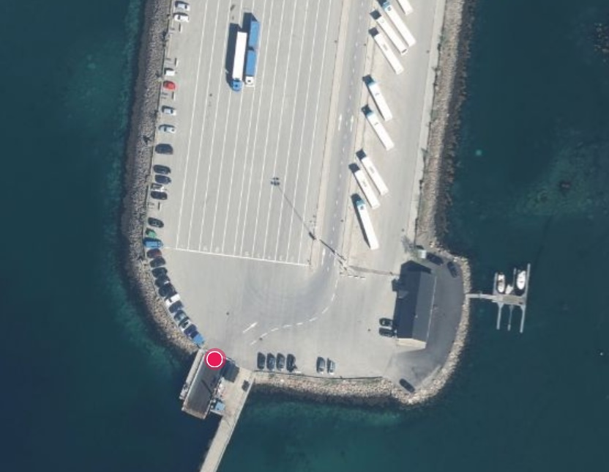 | EGENSKAPSDATA:  - NSR_Quay_ID = NSR:Quay:81821  - Driftsstatus = Ordinær drift
Foto: Vegkart

Ferjekai med to ferjelemmer
Eksempelet er fra Lødingen ferjekai som har to ferjelemmer. Ferjelemmene er innmålt ved senter opplagring, markert med røde prikker. De er stedfestet til veglenka som går ned til ferjelemmen, vist med blå prikk. Den ene er i ordinær drift og benyttes i ferjesambandet Lødingen-Bognes, den andre er reserveferjelem. I dette tilfellet skal en ikke legge inn verdi for Ferje til.
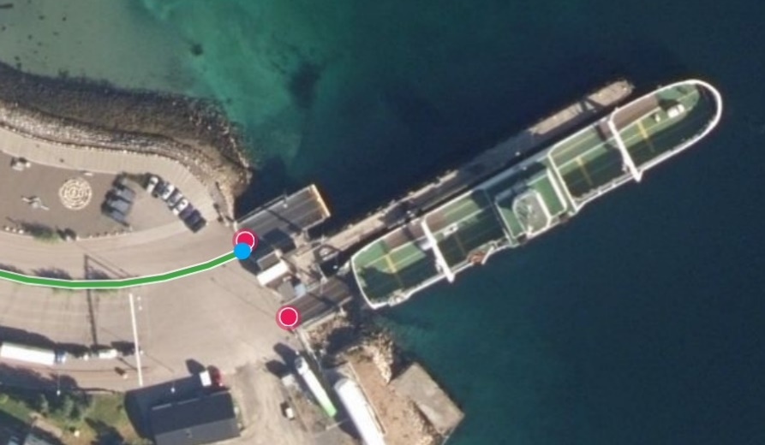 | EGENSKAPSDATA:  - NSR_Quay_ID = NSR:Quay:106871  - Driftsstatus = Ordinær drift  - NSR_Quay_ID = NSR:Quay:82806  - Driftsstatus = Reserveferjelem
Foto: Vegkart

Ferjekai med tre ferjelemmer
Eksempelet viser ferjelemmer på Bognes ferjekai. Bognes ferjekai trafikkeres av to ferjesamband markert med grå strek, og har tre ferjelemmer markert med røde prikker. Den ene ferjelemmen er tilknyttet EV6, mens de to andre ligger ved/på rv. 85. Ferjelemmene er innmålt ved senter opplagring av ferjelem, markert med røde prikker. De er stedfestet på veglenkene som går ned til ferjelemmen. Her skal egenskapstype Ferje til angis for de to ferjelemmene som har funksjon ordinær drift.
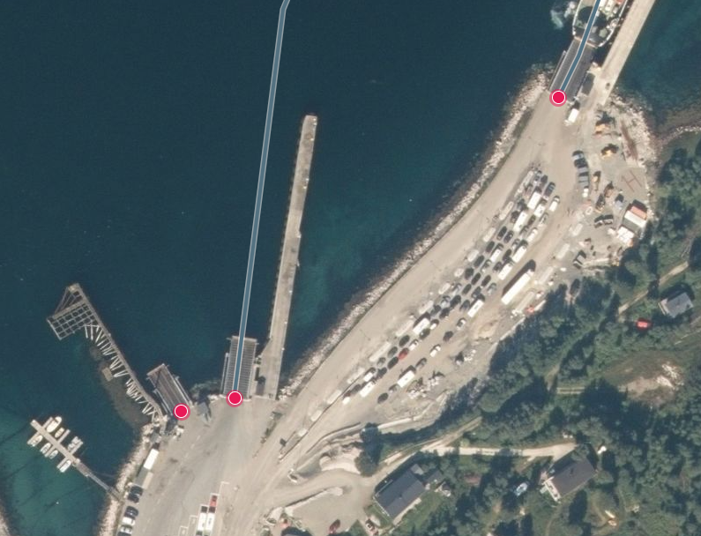 | EGENSKAPSDATA:  STEDFESTING: EV6 S155D1 m10677  - NSR_Quay_ID = NSR:Quay:100416  - Driftsstatus = Ordinær drift  - Ferje til = Skarberget  EGENSKAPSDATA:  STEDFESTING: RV85 S1D1 m262  - NSR_Quay_ID = NSR:Quay:82790  - Driftsstatus = Ordinær drift  - Ferje til = Lødingen  EGENSKAPSDATA:  STEDFESTING: RV85 S1D1 m250  - Driftsstatus = Reserveferjelem
Foto: Vegkart

Egenskapstype Ferje til
Eksempelet er fra Festøya ferjekai som trafikkeres av to ferjesamband markert med grå strek. Den har to ferjelemmer markert med røde prikker som begge har driftsstatus ordinær drift, og Ferje til skal dermed angis. I enkelte tilfeller benyttes begge ferjelemmer i begge ferjesamband og Ferje til angis derfor med begge anløpssteder.
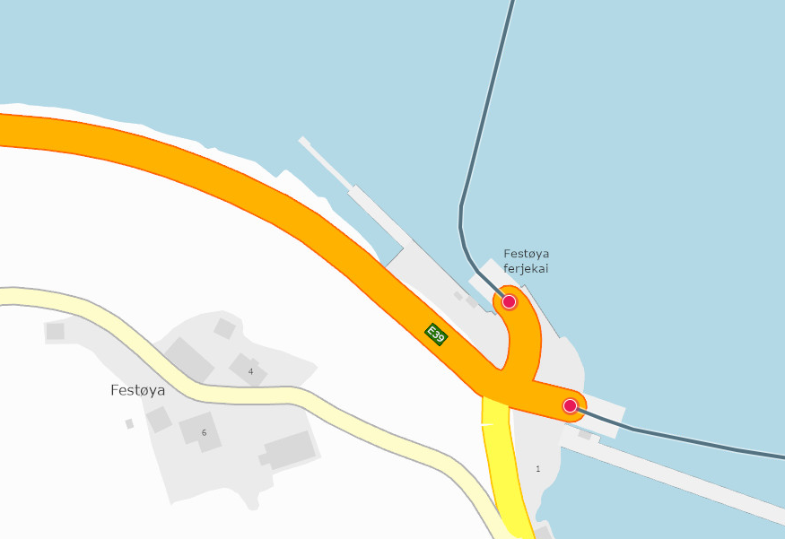 | EGENSKAPSDATA:  STEDFESTING: EV39 S35D1 m0  - NSR_Quay_ID = NSR:Quay:66979  - Driftsstatus = Ordinær drift  - Ferje til = Solavågen;Hundeidvika  EGENSKAPSDATA:  STEDFESTING: EV39 S35D10 m29  - NSR_Quay_ID = NSR:Quay:66976  - Driftsstatus = Ordinær drift  - Ferje til = Hundeidvika;Solavågen
Foto: Vegkart

Relasjoner
Nedenfor er det listet opp relasjoner som kan settes opp mellom Ferjelem og andre vegobjekttyper. Som alternativ til begrepet relasjon benyttes «Mor-datter», «Assosiasjoner» og «Tillatt sammenheng». Det vises både relasjoner der Ferjelem inngår som morobjekt og der Ferjelem inngår som datterobjekt. Det skilles mellom følgende relasjonstyper:
1 – Komposisjon – Komp - Består av/er del av
2 – Aggregering – Agr - Har/tilhører
3 – Assosiasjon – Asso - Har tilkoplet/er koplet til
«B inf A» angir om det er krav til at stedfestingen til vegnettet for datterobjekt skal være innenfor stedfesting til morobjekt. «Delvis» betyr at utstrekning må være innenfor, men sideposisjon og/eller feltkode kan avvike.
Mulige morobjekter
Morobjekt |  | Relasjonstype |  | Datterobjekt |  | Relasjonsinfo
Id | Navn | Id | Navn | Id | Navn | B inf A | Id
64 | Ferjekai | 1 | Komp | 974 | Ferjelem | Nei | 2228
Figur 2 Mulige «morobjekt» for vegobjekttype

Mulige datterobjekter
Morobjekt |  | Relasjonstype |  | Datterobjekt |  | Relasjonsinfo
Id | Navn | Id | Navn | Id | Navn | B inf A | Id
Figur 3 Mulige «datterobjekt» for vegobjekttype

Egenskapstyper
I det følgende beskrives egenskapstyper tilhørende aktuell vegobjekttype. Vi skiller på standard egenskapstyper og geometriegenskapstyper.

Standard egenskapstyper
Egenskapstyper som ikke er geometriegenskapstyper regnes som standard egenskapstyper. Disse gir utfyllende informasjon om vegobjektet. Tabell 6-1 gir oversikt over alle standard egenskapstypene tilhørende Ferjelem.
Tabell 6-1 Oversikt over egenskapstyper med tilhørende tillatte verdier
Egenskapstypenavn  Tillatt verdi | Datatype | Viktighet | Beskrivelse | ID
NSR_Quay_ID | Tekst | 3: Betinget, se 'merknad registrering' | Unik ID på ferjelem i Nasjonalt Stoppestedsregister NSR. NSR administreres av Entur AS. NSR_Quay_ID er basis ID for synkronisering mot NSR. ID er sammensatt av prefiks "NSR:Quay:" og et løpenummer. Eksempel: "NSR:Quay:66976". Merknad registrering: Skal angis om det er definert i NSR. | 12552
Ferje til | Tekst | 3: Betinget, se 'merknad registrering' | Beskriver hvor det går ferje til. Dersom ferje går til flere anløpssteder oppgis disse med semikolon mellom. Merknad registrering: Skal angis om ferjekai har mer enn en ferjelem som har driftsstatus "ordinær drift", og ferje til skal bare angis for ferjelemmer som har driftsstatus "ordinær drift". | 12554
Driftsstatus | FlerverdiAttributt, Tekst | 2: Påkrevd | Angir hvilken driftsstatus ferjelem har. | 12603
• Ordinær drift |  |  | Ferjelem benyttes i ordinær drift. | 21738
• Reserveferjelem |  |  | Ferjelem benyttes som reserveferjelem. | 21739

Geometriegenskapstyper (egengeometri)
Geometriegenskapstyper er definert for å holde på egengeometrien til et vegobjekt. Vi skiller på punkt-, linje/kurve- og flategeometri. Nøyaktighetskrav som er oppgitt i tilknytning til geometri er generelle krav til nøyaktighet for data i NVDB. Disse nøyaktighetskravene kan overstyres av spesifikke krav inngått i en kontrakt om leveranse av data til NVDB, f.eks. i en driftskontrakt eller i en utbyggingskontrakt.

Geometriegenskapstyper tilhørende Ferjelem er vist i Tabell 6-2.

Tabell 6-2 Geometriegenskapstyper
Navn | Geometri, punkt
ID Datakatalogen | 12553
Datatype | GeomPunkt
Beskrivelse | Gir punkt som geometrisk representerer objektet.
Viktighet | 2: Påkrevd
Grunnriss | Senter opplagring ferjelem.
Høydereferanse | Terreng.
Krav om Href | Nei
Nøyaktighets-krav  Grunnriss (cm) | 100 cm
Nøyaktighets-krav
Høyde (cm)

UML-modell
UML-modellene er ikke oppdatert til datakatalog versjon 2.31.

Relasjoner (mor-datter)
UML-diagram viser relasjoner til andre vegobjekttyper.
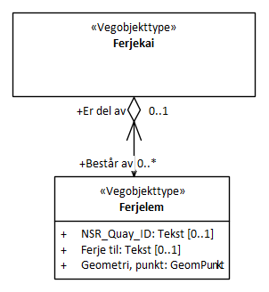

Betingelser
UML-diagram viser egenskaper med betingelser.
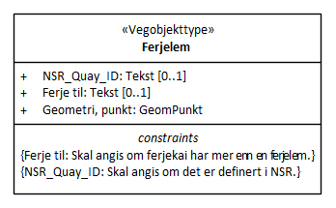

Tillatte verdier
UML-diagram viser egenskaper med tillatte verdier.
